Resolución del Pleno del Instituto de Transparencia, Acceso a la Información Pública y Protección de Datos Personales del Estado de México y Municipios, con domicilio en Metepec, Estado de México, de diecinueve de enero de dos mil veintidós.
VISTO el expediente formado con motivo del recurso de revisión 05432/INFOEM/IP/RR/2021, promovido por la C. xxxxxxxxxxxx, en lo sucesivo LA RECURRENTE, en contra de la respuesta del Instituto Electoral del Estado de México, en lo sucesivo EL SUJETO OBLIGADO, se procede a dictar la presente resolución con base en lo siguiente:
RESULTANDO
I. En fecha cuatro de octubre de dos mil veintiuno, LA RECURRENTE presentó a través del Sistema de Acceso a la Información Mexiquense, en lo subsecuente EL SAIMEX ante EL SUJETO OBLIGADO, la solicitud de acceso a la información pública, a la que se le asignó el número de expediente 00772/IEEM/IP/2021, mediante la cual requirió, lo siguiente:
“Solicito la cédula profesional y el título de MAESTRÍA de la C. Ana Bertha Uribe Huerta, quien se desempeñó como vocal del distrito electoral local 27 con sede en Valle de Chalco Solidaridad de la elección 2021.” (sic)

Señalando como MODALIDAD DE ENTREGA: Vía SAIMEX
II. Con base en el detalle de seguimiento en el expediente electrónico del SAIMEX, se advierte que en fecha cinco de octubre de dos mil veintiuno, la Unidad de Transparencia del SUJETO OBLIGADO turnó mediante requerimiento, el contenido de la solicitud de información al servidor público habilitado, a efecto de que realizara la búsqueda y localización, tal y como se desprende de la siguiente imagen:

III. Del expediente electrónico del SAIMEX, se advierte que en fecha veintidós de octubre de dos mil veintiuno, EL SUJETO OBLIGADO dio respuesta a la solicitud de acceso a la información pública requerida por LA RECURRENTE, en los siguientes términos:
“Folio de la solicitud: 00772/IEEM/IP/2021
En respuesta a la solicitud recibida, nos permitimos hacer de su conocimiento que con fundamento en el artículo 53, Fracciones: II, V y VI de la Ley de Transparencia y Acceso a la Información Pública del Estado de México y Municipios, le contestamos que:
Se adjunta respuesta a su solicitud de información.
ATENTAMENTE
MAESTRA LILIBETH ÁLVAREZ RODRÍGUEZ.” (sic)

Adjuntando para tal efecto, cinco archivos electrónicos denominados:
1) “Acuerdo IEEM-CT-230-2021.pdf”, constante de doce fojas, el cual contiene, la vigésima cuarta sesión extraordinaria de fecha veintiuno de octubre de dos mil veintiuno celebrada por el Comité de Transparencia del SUJETO OBLIGADO.
2) “Información VP 772.pdf”, constante de dos fojas, el cual contiene, copia del anverso y reverso de dos cedulas profesionales correspondientes a la C. Ana Bertha Uribe Huerta, con elementos testados en ambas cedulas en comento.
3) “IEEM-UTAPE-710-2021.pdf”, constante de una foja, el cual contiene un oficio con número IEEM/UTAPE/710/2021, signado por la C. Karla Sofía Sandoval Domínguez, Jefa de la Unidad del SUJETO OBLIGADO, dando trámite al requerimiento de solicitud.
4) “Convocatoria vocales PE.pdf”, constante de sesenta fojas, el cual contiene una Convocatoria para ocupar un cargo de Vocal en las Juntas Distritales y Municipales para el Proceso Electoral 2021.
5) “OFICIO RESPUESTA 772-2021 UT.pdf”, constante de una foja, el cual contiene un oficio con número IEEM/UT/1904/2021, signado por la C. Lilibeth Álvarez Rodríguez, Jefa de la Unidad de Transparencia, y por medio del cual le da respuesta al RECURRENTE.
IV. Inconforme por la respuesta del SUJETO OBLIGADO, el ocho de noviembre de dos mil veintiuno, LA RECURRENTE interpuso el recurso de revisión sujeto del presente estudio, el cual fue registrado en EL SAIMEX y se le asignó el número de expediente 05432/INFOEM/IP/RR/2021, en el que señaló como:
Acto impugnado:
“No se entrega lo solicitado.” (Sic).

Así como, las razones o motivos de inconformidad:

“No se entrega la cédula profesional y el título de MAESTRÍA de la C. Ana Bertha Uribe Huerta, quien se desempeñó como vocal del distrito electoral local 27 con sede en Valle de Chalco Solidaridad de la elección 2021.” (Sic).

V. El ocho de noviembre de dos mil veintiuno, el recurso de que se trata se envió electrónicamente al Instituto de Transparencia, Acceso a la Información Pública y Protección de Datos Personales del Estado de México y Municipios y con fundamento en el artículo 185, fracción I de la Ley de Transparencia y Acceso a la Información Pública del Estado de México y Municipios, se turnó, a través del SAIMEX, a la Comisionada Sharon Cristina Morales Martínez, a efecto de decretar su admisión o desechamiento.
VI. De las constancias del expediente electrónico del SAIMEX, se advierte que en fecha nueve de noviembre de dos mil veintiuno, se acordó la admisión a trámite del recurso de revisión que nos ocupa; así como la integración del expediente respectivo, mismo que se puso a disposición de las partes, para que en un plazo máximo de siete días hábiles conforme a lo dispuesto por el artículo 185 de la Ley de Transparencia y Acceso a la Información Pública del Estado de México y Municipios, manifestaran lo que a su derecho conviniera, a efecto de presentar pruebas y alegatos; así como para que EL SUJETO OBLIGADO rindiera su Informe Justificado.
VII. En cumplimiento a lo anterior, de las constancias del expediente electrónico del SAIMEX, se observa que la particular no realizó manifiestación alguna, ni presentó pruebas o alegatos; por su parte, el día dieciséis de noviembre de dos mil veintiuno, EL SUJETO OBLIGADO envió el Informe Justificado, como se desprende en la imagen a continuación:

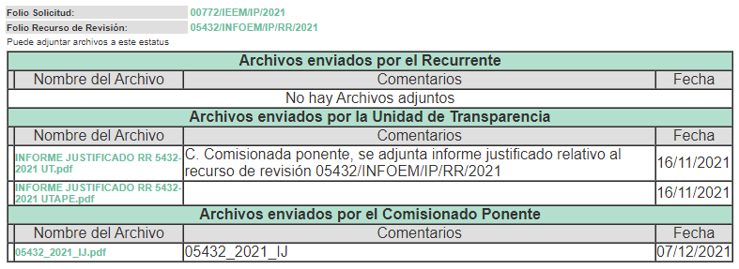
De lo anterior se advierte que, EL SUJETO OBLIGADO anexó los archivos electrónicos denominados “INFORME JUSTIFICADO RR 5432-2021 UT.pdf” el cual contiene un Informe Justificado de veinte fojas, signado por la C. Lilibeth Álvarez Rodríguez, Jefa de la Unidad de Transparencia, así mismo el “INFORME JUSTIFICADO RR 5432-2021 UTAPE.pdf”, con dos fojas que de igual forma contiene el Informe Justificado signado y emitido por la Jefa de la Unidad Técnica para la Administración de Personal Electoral, la C. Lilibeth Álvarez Rodríguez, mismos que fueron puestos a disposición de LA RECURRENTE el día siete de diciembre de dos mil veintiuno, por actualizar lo previsto en el artículo 185, fracción III de la Ley de la materia, además que serán analizados en el considerando correspondiente.
VIII. En fecha nueve de diciembre de dos mil veintiuno, el Pleno del Instituto de Transparencia, Acceso a la Información Pública y Protección de Datos Personales del Estado de México y Municipios, mediante acuerdo signado por sus integrantes, aprobó la Licencia por incapacidad médica de la Comisionada Sharon Cristina Morales Martínez, y a través del cual se convino el returno del recurso de revisión de mérito al Comisionado Presidente José Martínez Vilchis, para que diera trámite y resolviera conforme a derecho.
IX. Transcurrido el plazo señalado en el párrafo anterior y, una vez analizado el estado procesal que guardaba el expediente electrónico del SAIMEX, el trece de diciembre de dos mil veintiuno, el Comisionado Ponente acordó el cierre de instrucción, así como la remisión del mismo a efecto de ser resuelto, de conformidad con lo establecido en el artículo 185, fracciones VI y VIII de la Ley de Transparencia y Acceso a la Información Pública del Estado de México y Municipios.
X. El diez de enero de dos mil veintidós, se acordó ampliar el plazo para resolver el recurso de revisión en estudio, por un periodo de hasta quince días hábiles, de conformidad con el artículo 181, tercer párrafo de la Ley de Transparencia y Acceso a la Información Pública del Estado de México y Municipios; y,
CONSIDERANDO

- Competencia.
Este Instituto de Transparencia, Acceso a la Información Pública y Protección de Datos Personales del Estado de México y Municipios, es competente para conocer y resolver el presente recurso de revisión, conforme a lo dispuesto en los artículos 6, Apartado A de la Constitución Política de los Estados Unidos Mexicanos; 5, párrafos trigésimo, trigésimo primero y trigésimo segundo, fracciones IV y V de la Constitución Política del Estado Libre y Soberano de México; 2 fracción II, 13, 29, 36, fracciones I y II, 176, 178, 179, 181 párrafo tercero y 185 de la Ley de Transparencia y Acceso a la Información Pública del Estado de México y Municipios; y 9, fracciones I y XXIV y 11 del Reglamento Interior del Instituto de Transparencia, Acceso a la Información Pública y Protección de Datos Personales del Estado de México y Municipios.
SEGUNDO. Interés.
El recurso de revisión fue interpuesto por parte legítima, en atención a que se presentó por LA RECURRENTE, quien es la misma persona que formuló la solicitud de acceso a la información pública al SUJETO OBLIGADO.
TERCERO. Oportunidad.
El recurso de revisión fue interpuesto dentro del plazo de quince días hábiles, contados a partir del día siguiente al en que LA RECURRENTE tuvo conocimiento de la respuesta impugnada; tal y como, lo prevé el artículo 178 de la Ley de Transparencia y Acceso a la Información Pública del Estado de México y Municipios, que establece:
“Artículo 178. El solicitante podrá interponer, por sí mismo o a través de su representante, de manera directa o por medios electrónicos, recurso de revisión ante el Instituto o ante la Unidad de Transparencia que haya conocido de la solicitud dentro de los quince días hábiles, siguientes a la fecha de la notificación de la respuesta.

A falta de respuesta del sujeto obligado, dentro de los plazos establecidos en esta Ley, a una solicitud de acceso a la información pública, el recurso podrá ser interpuesto en cualquier momento, acompañado con el documento que pruebe la fecha en que presentó la solicitud.

En el caso de que se interponga ante la Unidad de Transparencia, ésta deberá remitir el recurso de revisión al Instituto a más tardar al día siguiente de haberlo recibido.”
En esa tesitura, atendiendo a que EL SUJETO OBLIGADO notificó la respuesta a la solicitud de acceso a la información pública el día veintidós de octubre de dos mil veintiuno; así, el plazo de quince días hábiles que el artículo 178 de la Ley de la materia otorga a LA RECURRENTE para presentar el respectivo recurso de revisión, transcurrió del veinticinco de octubre al diecisiete de noviembre de dos mil veintiuno, sin contemplar en el cómputo los días treinta y treinta y uno de octubre de dos mil veintiuno así como el seis, siete, trece y catorce de noviembre dos mil veintiuno, por corresponder a sábados y domingos, considerados como días inhábiles, en términos del artículo 3, fracción X de la Ley de Transparencia y Acceso a la Información Pública del Estado de México y Municipios, así como el dos y quince de noviembre de dos mil veintiuno, por ser considerado como días inhábiles por suspensión de labores del Instituto para el año dos mil veintiuno y enero de dos mil veintidós en términos del Calendario Oficial en Materia de Transparencia, Acceso a la Información Pública y Protección de Datos Personales del Estado de México y Municipios, aprobado por el entonces Pleno de este Instituto, el dieciséis de diciembre de dos mil veinte.
En ese tenor, si el recurso de revisión que nos ocupa, se interpuso el ocho de noviembre de dos mil veintiuno, éste se encuentra dentro de los márgenes temporales previstos en el citado precepto legal y, por tanto, se considera oportuno.
CUARTO. Procedibilidad.
Del análisis efectuado, se advierte que resulta procedente la interposición del recurso y se concluye la acreditación plena de todos y cada uno de los elementos formales exigidos por el artículo 180 de la Ley de Transparencia y Acceso a la Información Pública del Estado de México y Municipios, en atención a que fue presentado mediante el formato visible en EL SAIMEX.
QUINTO. Estudio y resolución del asunto.
Del análisis efectuado se advierte que el recurso de revisión de que se trata es procedente; toda vez, que se actualiza la hipótesis prevista en la fracción VI del artículo 179 de la Ley de Transparencia y Acceso a la Información Pública del Estado de México y Municipios, que a la letra indica:
“Artículo 179. El recurso de revisión es un medio de protección que la Ley otorga a los particulares, para hacer valer su derecho de acceso a la información pública, y procederá en contra de las siguientes causas:
(. . .)
VI. La entrega de información que no corresponde con lo solicitado;
(…)”
(Énfasis añadido)
El precepto legal antes citado, establece como supuesto de procedencia del recurso de revisión, cuando el SUJETO OBLIGADO, entrega por respuesta información que a dicho del RECURRENTE no satisface el correcto acceso al derecho de información reclamado.
Atento a ello, es preciso señalar que LA RECURRENTE solicitó del ente recurrido, la cédula profesional así como el título de Maestría, ambos documentos expedidos en favor de la C. Ana Bertha Uribe Huerta, quien se desempeñó como Vocal del Distrito Electoral número 27 con sede en Valle de Chalco Solidaridad, para el Proceso Electoral 2021.
Es de señalar que la Titular de la Unidad de Transparencia del SUJETO OBLIGADO, dio trámite a la solicitud y entrego por respuesta un oficio con número IEEM/UT/1904/2021, signado por la C. Lilibeth Álvarez Rodríguez, Jefa de la Unidad de Transparencia del ente recurrido, mediante el cual le hace del conocimiento al solicitante lo siguiente:
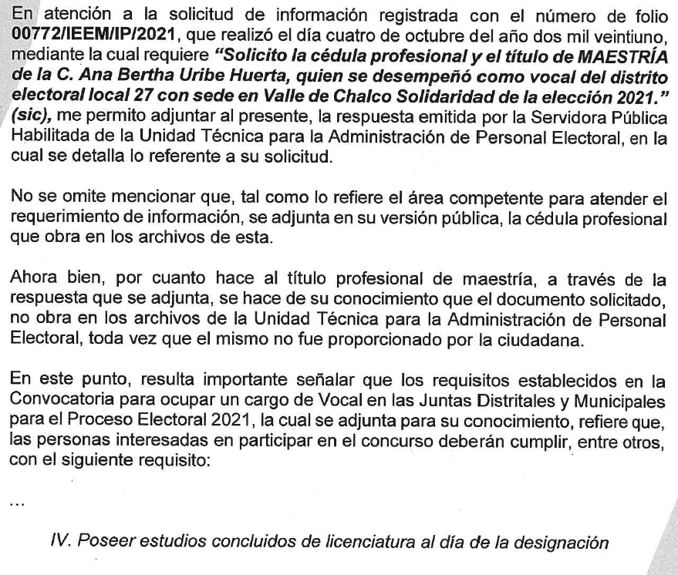
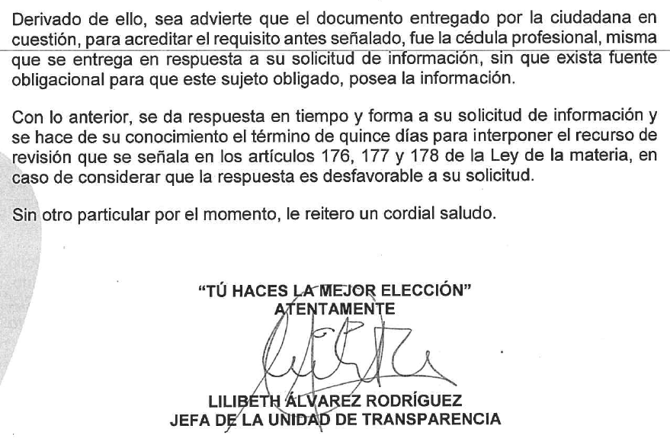
Al tenor del presente análisis, es necesario realizar un estudio respecto a lo entregado en respuesta por EL SUJETO OBLIGADO, primeramente, este Órgano Garante hará un pronunciamiento respecto a si el área que se pronunció para conocer de la información solicitada es la competente.
Cabe recordar que, una vez recibida la solicitud de información realizada por el entonces ciudadano solicitante, la Titular de la Unidad de Transparencia del SUJETO OBLIGADO, en atención a lo señalado en el artículo 162 de la Ley de Transparencia y Acceso a la Información Pública del Estado de México y Municipios, turno a la Unidad Técnica para la Administración de Personal Electoral, el requerimiento tal y como se muestra a continuación:
Obteniendo por respuesta de dicha área lo siguiente:
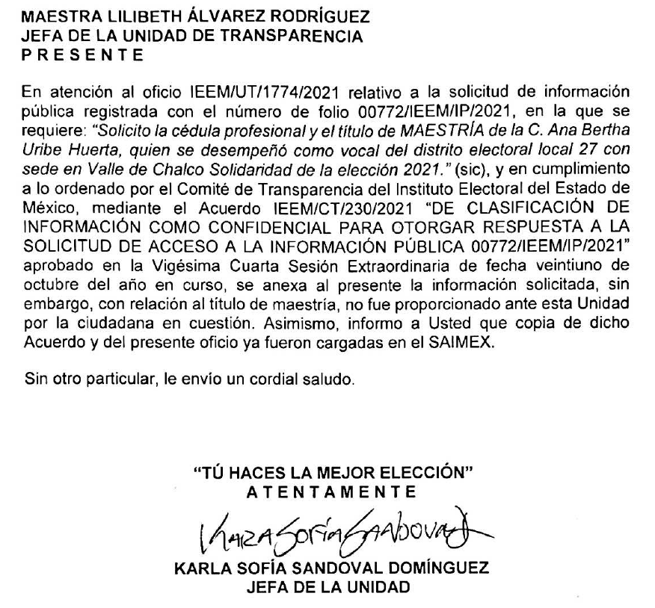
Con la respuesta del servidor público habilitado que estimó competente la Titular de la Unidad de Transparencia del ente recurrido, misma que fue referenciada en párrafo anterior, también fue anexado el Acuerdo del Comité de Transparencia del SUJETO OBLIGADO mediante el cual fundamenta y motiva la entrega en Versión Pública de dos Cédulas Profesionales expedidas por la Secretaría de Educación Pública en favor de la C. Ana Bertha Uribe Huerta.
Por otro lado, cabe recordar que el área que se pronunció al respecto de la solicitud que dio origen al presente recurso de revisión en estudio fue la Unidad Técnica para la Administración de Personal, misma que este Órgano Garante advierte que con la entrega de las Cédulas Profesionales en comento, es la facultada para conocer, administrar, generar y/o poseer la información solicitada, aunado que de conformidad con el Manual de Organización del Instituto Electoral del Estado de México y Municipios en el numeral 11, página 16, tiene como objetivo lo siguiente:
“Ejecutar y, en su caso, elaborar las propuestas relativas a las disposiciones reglamentarias para el reclutamiento, capacitación, evaluación y selección de vocales, así como de supervisores y capacitadores asistentes electorales, cuando sea procedente, con base en lo señalado por la Constitución, el Estatuto, el Código, reglamentos, demás normatividad, los acuerdos del Consejo General del IEEM, así como coadyuvar con las Direcciones correspondientes en la selección de monitoristas de los órganos desconcentrados, de acuerdo con la normativa.
…”
(Énfasis añadido)

Por lo antes expuesto, este Órgano Garante hace del conocimiento a LA RECURRENTE, que el área competente fue la misma que se pronunció respecto de la información solicitada, dando por asentado que EL SUJETO OBLIGADO dio cumplimiento a lo señalado en el artículo 162 de la Ley de Transparencia y Acceso a la Información Pública del Estado de México y Municipios, el cual ya fue citado en líneas anteriores.
Ahora bien recordemos que en la respuesta otorgada por la C. Lilibeth Álvarez Rodríguez, Jefa de la Unidad de Transparencia del SUJETO OBLIGADO, refirió que por cuanto hace al Título Profesional de maestría de la C. Ana Bertha Uribe Huerta, a través del oficio “IEEM/UTAPE/710/2021” (mismo que ya fue referido con anterioridad) el área competente hizo del conocimiento que dicho Título no obra en sus archivos, puesto que no fue proporcionado por la ciudadana en cuestión; motivo por el cual la Titular de la Unidad de Transparencia sustentó su respuesta entregando la “Convocatoria para ocupar un cargo de Vocal en las Juntas Distritales y Municipales para el Proceso Electoral 2021”; de tal suerte se le informó a la RECURRENTE que, la Ciudadana que ostento el cargo de Vocal del distrito veintisiete con cabecera en Valle de Chalco Solidaridad, para acreditar uno de los requisitos señalados en dicha convocatoria, entregó las cédulas que se le proporcionaron en la solicitud primigenia, siendo importante referir que de la convocatoria en comento se advierte que no fue requisito sine qua non, la presentación y/o entrega del Título de Maestría al que refiere la solicitante.
Inconforme con la respuesta, la ahora RECURRENTE procedió a interponer el presente recurso de revisión, argumentando como acto impugnando que “No se entrega lo solicitado.” (Sic); así como en las razones y motivos de inconformidad “No se entrega la cédula profesional y el título de MAESTRÍA de la C. Ana Bertha Uribe Huerta, quien se desempeñó como vocal del distrito electoral local 27 con sede en Valle de Chalco Solidaridad de la elección 2021.” (Sic); al respecto es de señalar que dichas manifestaciones resultan infundadas en razón de que como fue señalado en el presente estudio la Titular de la Unidad de Transparencia del SUJETO OBLIGADO, dio trámite de manera correcta a la solicitud de acceso a la información que reclamo la ciudadana accionante, entregando la información con la que cuenta.
Conforme a lo anterior, se logra vislumbrar que LA RECURRENTE únicamente se agravió por la falta de entrega de la cedula profesional así como del título ambos documentos del grado de Maestría expedidos en favor de la C. Ana Bertha Uribe Huerta, al referir que no se le había hecho entrega de dichos documentos; por tal circunstancia, no se hará pronunciamiento sobre la información entregada por EL SUJETO OBLIGADO para atender la solicitud de origen, lo anterior de conformidad con el artículo 195 de la Ley de Transparencia y Acceso a la Información Pública del Estado de México y Municipios, así como relación con el diverso 195, fracción IV, de Código de Procedimientos Administrativos del Estado de México, que establece que será improcedente el recurso contra los actos que se hayan consentido tácitamente, entendiéndose por estos cuando el agravio no se haya promovido en el plazo señalado para el efecto.

De la misma manera resulta aplicable el criterio sostenido por el Poder Judicial de la Federación de rubro ACTOS CONSENTIDOS TÁCITAMENTE, Tesis VI.2o. J/21, emitida en la novena época, por el Segundo Tribunal Colegiado del Sexto Circuito, publicada en la Gaceta del Semanario Judicial de la Federación en agosto de 1995, página 291, número de registro 204707, del que se desprende que cuando no se reclaman los actos de autoridad en la vía y plazos establecidos en la Ley, se presume que el Particular está conforme con los mismos.

Conforme a lo previo, en el caso de que el Solicitante no haya manifestado su inconformidad en contra del acto en su totalidad o en cualquiera de sus partes, se tendrá por consentido al no haber realizado argumento alguno que formulara un agravio en su contra, por lo que, en la especie, se válida la respuesta respecto de los puntos no controvertidos y se arriba a la conclusión de que estos quedaron firmes. Situación, que se robustece con el Criterio 01/20, emitido por el Instituto Nacional de Transparencia, Acceso a la Información y Protección de Datos Personales, que establece lo siguiente:

“Actos consentidos tácitamente. Improcedencia de su análisis. Si en su recurso de revisión, la persona recurrente no expresó inconformidad alguna con ciertas partes de la respuesta otorgada, se entienden tácitamente consentidas, por ende, no deben formar parte del estudio de fondo de la resolución que emite el Instituto.”

Conforme al Criterio establecido, es improcedente entrar al análisis de las partes de la respuesta del SUJETO OBLIGADO que no fueron impugnadas por LA RECURRENTE; por lo que, en el presente caso, se tiene por consentida la entrega de las cedulas profesionales del grado de Licenciatura expedidas en favor de la C. Ana Bertha Uribe Huerta y entregadas por el ente recurrido en su respuesta primigenia.
Por otra parte, al haber existido un pronunciamiento de parte del SUJETO OBLIGADO respecto a no contar con la documentación que solicita el particular, se está ante la presencia de un hecho negativo, así, si se considera el hecho negativo, es obvio que éste no puede fácticamente obrar en los archivos del SUJETO OBLIGADO, ya que no puede probarse por ser lógica y materialmente imposible, en razón de que, al no haber generado dicha información, no la posee, no administra y no cuenta con la misma.
Asimismo, no se trata de un caso por el cual la negación del hecho implique la afirmación del mismo, simplemente se está ante una notoria y evidente inexistencia fáctica de la información solicitada.
Por ello, de conformidad con lo establecido en el artículo 12 de la Ley de Transparencia y Acceso a la Información Pública del Estado de México y Municipios EL SUJETO OBLIGADO sólo proporcionará la información que se les requiera y que obre en sus archivos, lo que a contrario sensu significa que no se está obligado a proporcionar lo que no obre en sus archivos; destacando entonces que el Pleno de este Organismo Garante, ha sostenido que ante la presencia de un hecho negativo, resultaría innecesaria una declaratoria de inexistencia, en términos de los artículos 19, 169 y 170 de la Ley de la materia, y ante un hecho negativo resulta aplicable la siguiente tesis:
“HECHOS NEGATIVOS, NO SON SUSCEPTIBLES DE DEMOSTRACIÓN.
Tratándose de un hecho negativo, el Juez no tiene por qué invocar prueba alguna de la que se desprenda, ya que es bien sabido que esta clase de hechos no son susceptibles de demostración.
Amparo en revisión 2022/61. José García Florín (Menor). 9 de octubre de 1961. Cinco votos. Ponente: José Rivera Pérez Campos.”
De igual forma, es aplicable el criterio 7/2017, emitido en la Segunda Época por el Instituto Nacional de Transparencia, Acceso a la Información y Protección de Datos Personales (INAI), el cual señala lo siguiente:
“Casos en los que no es necesario que el Comité de Transparencia confirme formalmente la inexistencia de la información. La Ley General de Transparencia y Acceso a la Información Pública y la Ley Federal de Transparencia y Acceso a la Información Pública establecen el procedimiento que deben seguir los sujetos obligados cuando la información solicitada no se encuentre en sus archivos; el cual implica, entre otras cosas, que el Comité de Transparencia confirme la inexistencia manifestada por las áreas competentes que hubiesen realizado la búsqueda de la información. No obstante lo anterior, en aquellos casos en que no se advierta obligación alguna de los sujetos obligados para contar con la información, derivado del análisis a la normativa aplicable a la materia de la solicitud; y además no se tengan elementos de convicción que permitan suponer que ésta debe obrar en sus archivos, no será necesario que el Comité de Transparencia emita una resolución que confirme la inexistencia de la información.
Asimismo, no se omite comentar que al haber existido un pronunciamiento por parte del SUJETO OBLIGADO, a fin de dar respuesta a la solicitud planteada, este Instituto no está facultado para manifestarse sobre la veracidad de la información proporcionada, pues este Órgano Garante conforme al artículo 36 de la Ley de la Materia, no se encuentra facultado para pronunciarse acerca de la veracidad de la información remitida por los Sujetos Obligados.
Sirve de sustento a lo anterior, el criterio 31/10 emitido por el entonces Instituto Federal de Acceso a la Información y Protección de Datos, ahora Instituto Nacional de Acceso a la Información y Protección de Datos, el cual refiere:
“El Instituto Federal de Acceso a la Información y Protección de Datos no cuenta con facultades para pronunciarse respecto de la veracidad de los documentos proporcionados por los sujetos obligados. El Instituto Federal de Acceso a la Información y Protección de Datos es un órgano de la Administración Pública Federal con autonomía operativa, presupuestaria y de decisión, encargado de promover y difundir el ejercicio del derecho de acceso a la información; resolver sobre la negativa de las solicitudes de acceso a la información; y proteger los datos personales en poder de las dependencias y entidades. Sin embargo, no está facultado para pronunciarse sobre la veracidad de la información proporcionada por las autoridades en respuesta a las solicitudes de información que les presentan los particulares, en virtud de que en los artículos 49 y 50 de la Ley Federal de Transparencia y Acceso a la Información Pública Gubernamental no se prevé una causal que permita al Instituto Federal de Acceso a la Información y Protección de Datos conocer, vía recurso revisión, al respecto. Expedientes: 2440/07 Comisión Federal de Electricidad - Alonso Lujambio Irazábal 0113/09 Instituto de Seguridad y Servicios Sociales de los Trabajadores del Estado – Alonso Lujambio Irazábal 1624/09 Instituto Nacional para la Educación de los Adultos - María Marván Laborde 2395/09 Secretaría de Economía - María Marván Laborde 0837/10 Administración Portuaria Integral de Veracruz, S.A. de C.V. – María Marván Laborde
Criterio 31/10” (sic)

Por lo que, abierta la etapa de instrucción, en fecha dieciséis de noviembre de dos mil veintiuno, EL SUJETO OBLIGADO rindió sus respectivos informes justificados, mismos que ya son de conocimiento de LA RECURRENTE, los cuales ratifican en sus términos su respuesta inicial, además hace énfasis que la información requerida ya fue entregada, haciendo referencia entre otras cosas al artículo 12 de la Ley de Transparencia y Acceso a la Información Pública del Estado de México y Municipios, el cual señala lo siguiente:

“Artículo 12. Quienes generen, recopilen, administren, manejen, procesen, archiven o conserven información pública serán responsables de la misma en los términos de las disposiciones jurídicas aplicables.
Los sujetos obligados sólo proporcionarán la información pública que se les requiera y que obre en sus archivos y en el estado en que ésta se encuentre. La obligación de proporcionar información no comprende el procesamiento de la misma, ni el presentarla conforme al interés del solicitante; no estarán obligados a generarla, resumirla, efectuar cálculos o practicar investigaciones.” (Sic).

Por otro lado, resulta importante traer a contexto el contenido del artículo 4 de la Ley de Transparencia y Acceso a la Información Pública del Estado de México y Municipios, mismos que son del tenor siguiente:

“Artículo 4. El derecho humano de acceso a la información pública es la prerrogativa de las personas para buscar, difundir, investigar, recabar, recibir y solicitar información pública, sin necesidad de acreditar personalidad ni interés jurídico.

Toda la información generada, obtenida, adquirida, transformada, administrada o en posesión de los sujetos obligados es pública y accesible de manera permanente a cualquier persona, en los términos y condiciones que se establezcan en los tratados internacionales de los que el Estado mexicano sea parte, en la Ley General, la presente Ley y demás disposiciones de la materia, privilegiando el principio de máxima publicidad de la información. Solo podrá ser clasificada excepcionalmente como reservada temporalmente por razones de interés público, en los términos de las causas legítimas y estrictamente necesarias previstas por esta Ley.
Los sujetos obligados deben poner en práctica, políticas y programas de acceso a la información que se apeguen a criterios de publicidad, veracidad, oportunidad, precisión y suficiencia en beneficio de los solicitantes.
Por consiguiente, los preceptos legales transcritos establecen que los Sujetos Obligados se encuentran constreñidos a entregar la información pública solicitada por los particulares y que ésta misma se encuentre en sus archivos o que obre en su posesión, privilegiando en todo momento el principio de máxima publicidad, sin generarla, procesarla, resumirla, ni presentarla conforme al interés del solicitante.
Aunado a lo anterior, es importante señalar que este Instituto considera que, al haber existido un pronunciamiento por parte del SUJETO OBLIGADO, a fin de dar respuesta a la solicitud planteada, no está facultado para manifestarse sobre la veracidad de la misma, pues no existe precepto legal alguno en la Ley de la materia que lo faculte para que vía recurso de revisión pueda pronunciarse al respecto.
Por lo tanto, bajo los principios de certeza, eficacia y objetividad, establecidos en el artículo 9 de la Ley de Transparencia y Acceso a la Información Pública del Estado de México y Municipios, este Instituto como Órgano Garante cumplido en otórgale al particular el Derecho al Acceso a la Información Pública, toda vez que le indicó la página a la cual ingresar y cómo acceder a ella para consultar la información.
Por todo lo anterior, se considera que las razones o motivos de inconformidad planteadas por LA RECURRENTE, resultan infundadas; en consecuencia, este Órgano Garante determina CONFIRMAR la respuesta otorgada por EL SUJETO OBLIGADO a la solicitud de información número 00772/IEEM/IP/2021, en razón de que fueron entregadas las cédulas profesionales de la C. Ana Bertha Uribe Huerta en su correcta versión pública, misma que, fundamentando su respuesta EL SUJETO OBLIGADO argumentó que es la información con la que cuenta en sus archivos, también así señalando que para tal efecto refirió no contar con el título de maestría en favor de la ciudadana en comento.
Así, con fundamento en lo prescrito en los artículos 5, párrafos trigésimo, trigésimo primero y trigésimo segundo, fracciones IV y V, de la Constitución Política del Estado Libre y Soberano de México, y los artículos 2, fracción II, 9, 29, 36, fracciones I y II, 176, 178, 179, 181, 185, fracción I, 186 y 188, de la Ley de Transparencia y Acceso a la Información Pública del Estado de México y Municipios, este Pleno:

RESUELVE

PRIMERO. Resultan infundadas las razones o motivos de inconformidad hechos valer en el recurso de revisión 05432/INFOEM/IP/RR/2021, en términos del Considerando QUINTO de la presente resolución.

SEGUNDO. Se CONFIRMA la respuesta otorgada por EL SUJETO OBLIGADO a la solicitud de información que dio origen al recurso de revisión con número 05432/INFOEM/IP/RR/2021.

TERCERO. Notifíquese la presente resolución a la Titular de la Unidad de Transparencia del SUJETO OBLIGADO para su conocimiento.

CUARTO. Notifíquese a LA RECURRENTE la presente resolución vía Sistema de Acceso a la Información (SAIMEX).

QUINTO. Hágase del conocimiento de LA RECURRENTE que de conformidad con lo establecido en el artículo 196 de la Ley de Transparencia y Acceso a la Información Pública del Estado de México y Municipios, podrá impugnarla vía Juicio de Amparo en los términos de las leyes aplicables

ASÍ LO RESUELVE, POR UNANIMIDAD DE VOTOS EL PLENO DEL INSTITUTO DE TRANSPARENCIA, ACCESO A LA INFORMACIÓN PÚBLICA Y PROTECCIÓN DE DATOS PERSONALES DEL ESTADO DE MÉXICO Y MUNICIPIOS, CONFORMADO POR LOS COMISIONADOS, JOSÉ MARTÍNEZ VILCHIS, MARÍA DEL ROSARIO MEJÍA AYALA, SHARON CRISTINA MORALES MARTÍNEZ (AUSENCIA JUSTIFICADA), LUIS GUSTAVO PARRA NORIEGA Y GUADALUPE RAMÍREZ PEÑA; EN LA SEGUNDA SESIÓN ORDINARIA CELEBRADA EL DIECINUEVE DE ENERO DE DOS MIL VEINTIDÓS, ANTE EL SECRETARIO TÉCNICO DEL PLENO, ALEXIS TAPIA RAMÍREZ.--------------------------------------------
JMV/CCR/BLA/DEMF/CCA

Artículo 162. Las unidades de transparencia deberán garantizar que las solicitudes se turnen a todas las Áreas competentes que cuenten con la información o deban tenerla de acuerdo a sus facultades, competencias y funciones, con el objeto de que realicen una búsqueda exhaustiva y razonable de la información solicitada.
Mismo que puede ser consultado en: https://docs.google.com/viewerng/viewer?url=https://www.ieem.org.mx/transparencia2/pdf/fraccionImanuales/08_Manual+de+organizacion.pdf

